BỘ XÂY DỰNG BỘ GIÁO DỤC VÀ ĐÀO TẠO
TRƯỜNG ĐẠI HỌC HÀNG HẢI VIỆT NAM



HỌ VÀ TÊN SINH VIÊN
NGUYỄN HUY NGHĨA – 98507 – CNT63CL
NGUYỄN TIẾN LONG – 97189 – CNT63CL

BÁO CÁO BÀI TẬP LỚN
XÂY DỰNG PHẦN MỀM MÃ HÓA VÀ GIẢI MÃ AES-256 TRÊN VĂN BẢN TIẾNG VIỆT

HẢI PHÒNG - 2025

LỜI NÓI ĐẦU
Ngày nay, cùng với sự phát triển của kỷ nguyên số hóa, việc trao đổi thông tin qua mạng Internet đã trở thành một phần tất yếu của cuộc sống. Tuy nhiên, sự tiện lợi đó cũng đi kèm những rủi ro ngày càng gia tăng về an toàn và bảo mật thông tin. Các công nghệ hiện đại không chỉ giúp nâng cao chất lượng trao đổi dữ liệu mà còn tạo điều kiện cho việc dữ liệu nhạy cảm có thể dễ dàng bị đánh cắp, đọc trộm hoặc thay đổi bởi các bên không có thẩm quyền, khiến nhu cầu đảm bảo tính bí mật của dữ liệu trở nên cấp thiết hơn bao giờ hết.
Việc sử dụng các thuật toán mật mã học đã chứng minh hiệu quả vượt trội khi đối mặt với những thách thức này. Trong số các hệ mã đối xứng, Thuật toán Mã hóa Tiên tiến (AES) đã được công nhận là một trong những chuẩn mực an toàn, hiệu quả và được tin dùng rộng rãi trên toàn cầu. Qua đó, phiên bản AES-256, với việc sử dụng khóa dài 256 bit, cung cấp một mức độ bảo mật cao, đủ sức chống lại các phương thức tấn công brute-force hiện đại, giúp quá trình bảo vệ dữ liệu trở nên an toàn và đáng tin cậy.
Với mong muốn tìm hiểu sâu hơn về quy trình bảo mật văn bản và áp dụng kiến thức đã học, em đã thực hiện đề tài “Xây dựng phần mềm mã hóa và giải mã AES-256 trên văn bản tiếng Việt”. Đề tài không chỉ giúp em áp dụng những kiến thức đã học về cơ sở lý thuyết của thuật toán AES vào thực tiễn mà còn nâng cao kỹ năng phân tích và xây dựng một ứng dụng phần mềm thực tế.
Trong bài tập lớn này, em hy vọng sẽ mang đến một cái nhìn toàn diện về quá trình nghiên cứu và xây dựng một ứng dụng phần mềm với giao diện người dùng đồ họa, cho phép người dùng dễ dàng mã hóa và giải mã các đoạn văn bản, đặc biệt là văn bản tiếng Việt có dấu, từ đó góp phần vào sự phát triển của các ứng dụng bảo mật thông tin trong đời sống hiện đại.
Em xin chân thành cảm ơn!!!

MỤC LỤC

DANH MỤC CHỮ VIẾT TẮT VÀ KÝ HIỆU i
DANH MỤC CÁC BẢNG ii
DANH MỤC CÁC HÌNH VẼ iii
CHƯƠNG I: GIỚI THIỆU CHUNG 4
1.1. Đặt vấn đề 4
1.2. Tóm tắt về đề tài 4
1.3. Mục đích làm đề tài 4
CHƯƠNG 2. CƠ SỞ LÝ THUYẾT 6
2.1. Giới thiệu tổng quan về cấu trúc thuật toán AES 6
2.2. Biểu diễn dữ liệu trong AES 6
2.3. Cấu trúc tổng thể của thuật toán AES 7
2.4. Mã hóa 8
2.5. Giải mã 11
2.6. Thuật toán mở rộng khóa keyExpansion 12
CHƯƠNG III: KẾT QUẢ MÔ PHỎNG 15
3.1. Mục tiêu mô phỏng 15
3.2. Công cụ và môi trường phát triển 15
3.3. Cấu trúc chương trình 15
3.4. Giao diện ứng dụng 16
3.5. Quy trình mô phỏng và hoạt động chương trình 16
3.6. Kết quả thực nghiệm 17
3.7. Đánh giá giao diện và hiệu năng 17
CHƯƠNG IV: KẾT LUẬN 19
4.1. Những kết quả đạt được 19
4.2. Hướng phát triển đề tài 19

DANH MỤC CHỮ VIẾT TẮT VÀ KÝ HIỆU
Chữ viết tắt | Giải thích ý nghĩa
AES | Advanced Encryption Standard (Tiêu chuẩn mã hóa tiên tiến)
AES-256 | Phiên bản AES sử dụng độ dài khóa 256 bit
Base64 | Phương thức mã hóa dữ liệu nhị phân thành văn bản
CBC | Cipher Block Chaining (Chế độ mã hóa khối liên kết)
HMAC | Hash-Based Message Authentication Code (Mã xác thực thông điệp dựa trên hàm băm)
PBKDF2 | Password-Based Key Derivation Function 2 (Hàm dẫn xuất khóa từ mật khẩu)
SHA-256 | Secure Hash Algorithm 256-bit (Thuật toán băm an toàn 256 bit)

DANH MỤC CÁC BẢNG
Số bảng | Tên bảng | Trang
2.1 | So sánh các phiên bản của thuật toán AES (128, 192, 256) | 6
2.2 | Bảng thay thế S-box (Substitution Box) | 9
2.3 | Bảng thay thế nghịch đảo (Inverse S-box) | 9

DANH MỤC CÁC HÌNH VẼ
Số hình | Tên hình | Trang
2.1 | Sơ đồ tổng quát quá trình mã hóa và giải mã AES | 7
2.2 | Minh họa phép biến đổi AddRoundKey | 8
2.3 | Minh họa phép biến đổi SubBytes sử dụng S-box | 8
2.4 | Minh họa phép biến đổi dịch hàng ShiftRows | 10
2.5 | Minh họa phép biến đổi trộn cột MixColumns | 11
2.6 | Minh họa phép biến đổi InvMixColumns trong giải mã | 12
2.7 | Sơ đồ quá trình sinh khóa (Key Expansion) | 14
3.1 | Giao diện chính của phần mềm AES-256 Encryptor | 16

CHƯƠNG I: GIỚI THIỆU CHUNG

1.1. Đặt vấn đề
Trong thời đại công nghệ số, nhu cầu trao đổi và lưu trữ thông tin văn bản qua các nền tảng trực tuyến là vô cùng lớn. Tuy nhiên, các thông tin này, bao gồm cả dữ liệu cá nhân lẫn tài liệu nội bộ, luôn đứng trước nguy cơ bị đọc trộm, sao chép hoặc thay đổi bởi các bên không có thẩm quyền.
Điều này đặt ra một yêu cầu cấp thiết về việc bảo mật thông tin, đảm bảo tính bí mật cho dữ liệu khi được truyền đi hoặc lưu trữ. Đặc biệt, với đặc thù của văn bản tiếng Việt, việc mã hóa cần đảm bảo dữ liệu không bị lỗi hay mất mát ký tự có dấu khi giải mã. Do đó, việc xây dựng một công cụ đơn giản, hiệu quả để người dùng phổ thông có thể tự bảo vệ các văn bản tiếng Việt của mình bằng một thuật toán mã hóa mạnh là rất cần thiết.

1.2. Tóm tắt về đề tài
Đề tài của bài tập lớn này là "Xây dựng phần mềm mã hóa và giải mã AES-256 trên văn bản tiếng Việt".
Nội dung chính là xây dựng một ứng dụng phần mềm hoàn chỉnh, sử dụng thuật toán mã hóa đối xứng AES (Advanced Encryption Standard) với độ dài khóa 256 bit để bảo mật dữ liệu. Sản phẩm là một chương trình có giao diện đồ họa thân thiện, cho phép người dùng nhập văn bản, cung cấp một mật khẩu, và thực hiện hai chức năng chính:
- Mã hóa: Chuyển đổi văn bản gốc thành một chuỗi bản mã không thể đọc được.
- Giải mã: Chuyển đổi bản mã trở lại văn bản gốc một cách chính xác khi cung cấp đúng mật khẩu.
Ứng dụng được thiết kế để xử lý chính xác văn bản tiếng Việt có dấu , hỗ trợ người dùng nhập liệu trực tiếp hoặc đọc/lưu dữ liệu qua các tệp tin văn bản.

1.3. Mục đích làm đề tài
Bài tập lớn này được thực hiện nhằm đạt được các mục đích cụ thể sau:
- Tìm hiểu và áp dụng: Nghiên cứu, hiểu rõ cơ chế hoạt động chi tiết của thuật toán mã hóa AES, đặc biệt là phiên bản AES-256, và áp dụng lý thuyết đó vào xây dựng một sản phẩm thực tế.
- Xây dựng sản phẩm: Hoàn thành một phần mềm có giao diện người dùng với đầy đủ chức năng mã hóa và giải mã văn bản.
- Đảm bảo tính đúng đắn: Đảm bảo chương trình xử lý chính xác văn bản tiếng Việt (theo chuẩn mã hóa UTF-8) trong suốt quá trình từ mã hóa đến giải mã, khôi phục dữ liệu nguyên vẹn.

CHƯƠNG 2. CƠ SỞ LÝ THUYẾT

2.1. Giới thiệu tổng quan về cấu trúc thuật toán AES
Thuật toán AES (Advanced Encryption Standard) là một mã khối đối xứng (symmetric block cipher), hoạt động trên các khối dữ liệu có độ dài cố định là 128 bit (tương đương 16 byte). Tùy thuộc vào độ dài khóa sử dụng, AES có ba phiên bản chính:
  Phiên bản
  Độ dài khóa
  Số vòng lặp (rounds)
  AES-128
  128 bit (16 byte)
  10 vòng
  AES-192
  192 bit (24 byte)
  12 vòng
  AES-256
  256 bit (32 byte)
  14 vòng
Bảng 2.1: So sánh các phiên bản của thuật toán AES (128, 192, 256)
Trong đề tài này, ta sử dụng AES-256, tức là khóa có độ dài 256 bit và có tổng cộng 14 vòng mã hóa. Mỗi vòng mã hóa bao gồm các phép biến đổi phi tuyến và tuyến tính được thực hiện trên ma trận 4×4 byte, gọi là State.

2.2. Biểu diễn dữ liệu trong AES
Dữ liệu đầu vào (plaintext) được biểu diễn dưới dạng một ma trận 4 hàng × 4 cột:
State = $\left[\begin{matrix}\begin{matrix}S_{0, 0} \\ S_{1, 0}\end{matrix} & \begin{matrix}S_{0, 1} \\ S_{1,1}\end{matrix} & \begin{matrix}\begin{matrix}S_{0, 2} \\ S_{1,2}\end{matrix} & \begin{matrix}S_{0, 3} \\ S_{1,3}\end{matrix}\end{matrix} \\ S_{2,0} & S_{2,1} & \begin{matrix}S_{2,2} & S_{2,3}\end{matrix} \\ S_{3,0} & S_{3,1} & \begin{matrix}S_{3,2} & S_{3,3}\end{matrix}\end{matrix}\right]$
Trong đó, mỗi phần tử$S_{i,j}$là một byte (8 bit). Dữ liệu được điền vào ma trận theo cột, tức là 4 byte đầu tiên của bản rõ tương ứng với cột đầu tiên của ma trận.
Ví dụ, với chuỗi 16 byte: 0x32 0x88 0x31 0xe0 0x43 0x5a 0x31 0x37 0xf6 0x30 0x98 0x07 0xa8 0x8d 0xa2 0x34, ta có:
State = $\left[\begin{matrix}\begin{matrix}32 \\ 88\end{matrix} & \begin{matrix}43 \\ 5a\end{matrix} & \begin{matrix}\begin{matrix}f6 \\ 30\end{matrix} & \begin{matrix}a8 \\ 8d\end{matrix}\end{matrix} \\ 31 & 31 & \begin{matrix}98 & a2\end{matrix} \\ e0 & 37 & \begin{matrix}07 & 34\end{matrix}\end{matrix}\right]$

2.3. Cấu trúc tổng thể của thuật toán AES
AES hoạt động qua ba giai đoạn chính:
- Khởi tạo: Thực hiện phép XOR giữa bản rõ và khóa đầu tiên (AddRoundKey).
- Các vòng mã hóa: Mỗi vòng bao gồm 4 phép biến đổi chính: SubBytes, ShiftRows, MixColumns, AddRoundKey.
- Vòng cuối: Giống các vòng trước nhưng bỏ qua phép MixColumns.
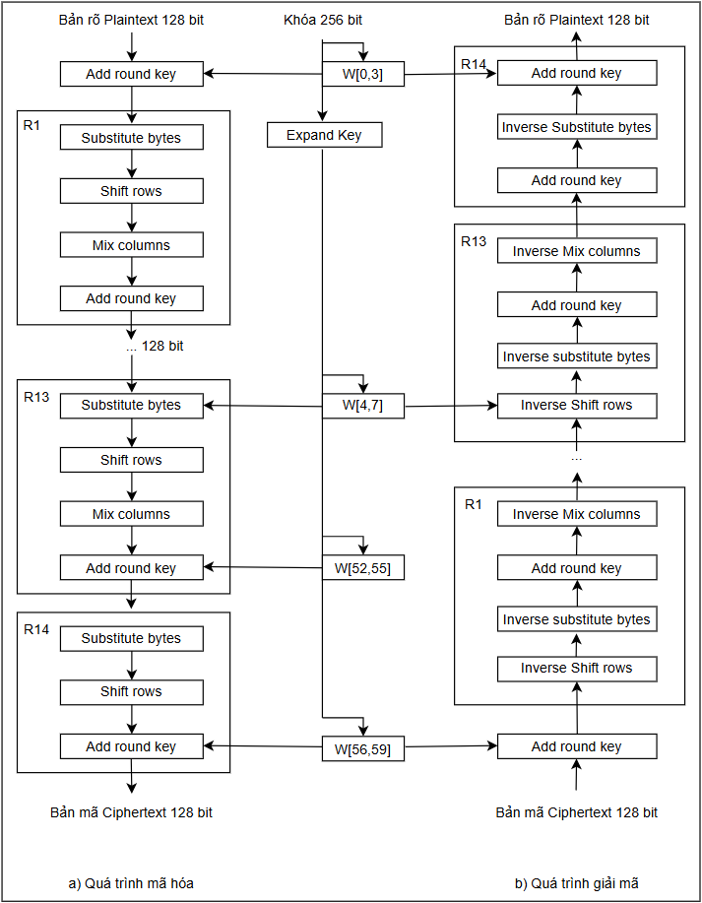
Hình 2.1: Sơ đồ tổng quát quá trình mã hóa và giải mã AES

2.4. Mã hóa
1. Phương thức AddRoundKey.
Trong phép biến đổi này, Nb từ sẽ được thêm vào các cột của trạng thái được lấy từ bảng liệt kê khóa (đã được mô tả phía trên) sao cho:
$$\left[b_{0,c}, b_{1,c}, b_{2,c}, b_{3,c}\right]= \left[b_{0,c}, b_{1,c}, b_{2,c}, b_{3,c}\right]⊕\left[w_{\left\{round⋅N_{b}+ c\right\}}\right]$$
(với 0 < c < Nb)
Trong đó:
- [bi] là từ trong bản liệt kê khóa.
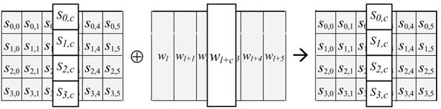
- “round” là số vòng trong khoảng 1 round Nr. Số vòng bắt đầu từ 1 vì có một điều
Hình 2.2: Minh họa phép biến đổi AddRoundKey
2. Phương thức SubBytes.
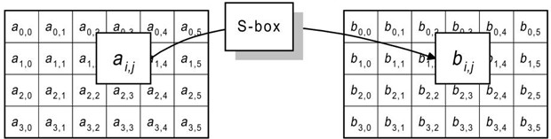
Đây là một phép thay thế byte không tuyến tính. Phép biến đổi này thao tác trên mỗi byte của trạng thái một cách độc lập để tạo ra một giá trị byte mới bằng cách sử dụng một bảng thay thế S-box.
Hình 2.3: Minh họa phép biến đổi SubBytes sử dụng S-box

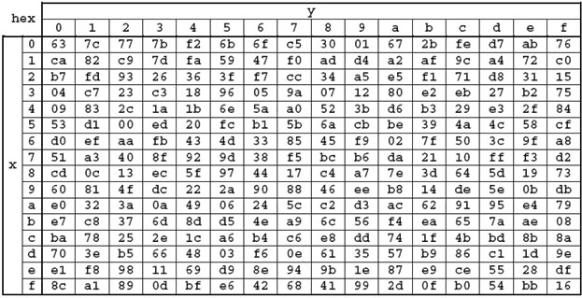
Bảng 2.2: Bảng thay thế S-box (Substitution Box)
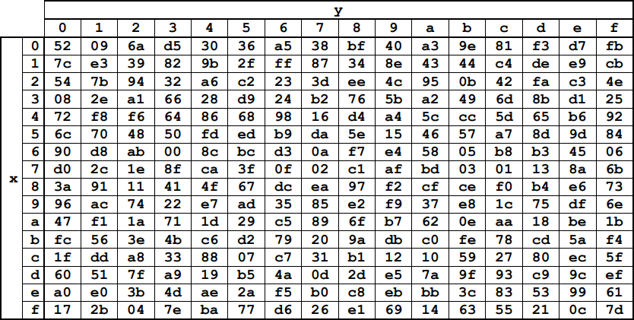
Phép thay thế này có thể đảo ngược bằng cách sử dụng bảng Inverse Sbox, sử dụng hệt như bảng Sbox thường.
Bảng 2.3: Bảng thay thế nghịch đảo (Inverse S-box)
3. Phương thức ShiftRows
Trong biến đổi ShiftRows(), các byte trong ba hàng cuối cùng của trạng thái được dịch vòng đi các số byte khác nhau (độ lệch). Cụ thể:
$$S_{\left\{r,c\right\}}^{'}= S_{r,\left(c + shift\left(r, Nb\right)\right) mod Nb}\left(Nb = 4\right)$$
Trong đó giá trị dịch shift (r, Nb) phụ thuộc vào số hàng r như sau:
Shift(1,4) = 1, shift(2,4) = 2, shift(3,4) = 3
Hàng đầu tiên không bị dịch, ba hàng còn lại bị dịch tương ứng:
- Hàng thứ 1 giữ nguyên.
- Hàng thứ 2 dịch vòng trái 1 lần.
- Hàng thứ 3 dịch vòng trái 2 lần.
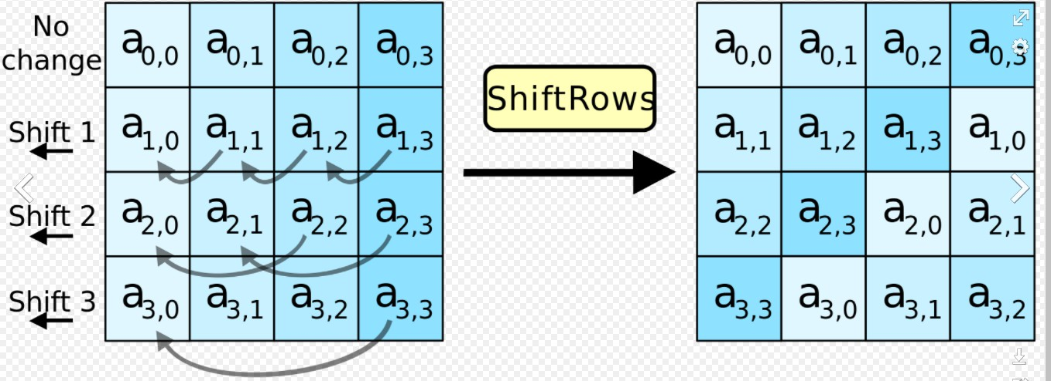
- Hàng thứ 4 dịch vòng trái 3 lần.

Hình 2.4: Minh họa phép biến đổi dịch hàng ShiftRows
4. Phương thức MixColumns.
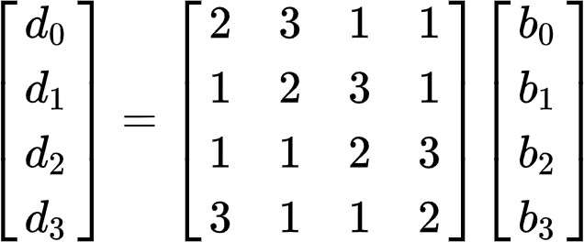
Phép biến đổi này thao tác một cách độc lập trên mỗi cột của trạng thái và xem mỗi cột như một đa thức bậc 4.
Ở dạng ma trận, phép biến đổi được dùng theo phương trình sau, với 0 ≤ 𝑐 < 𝑁b:
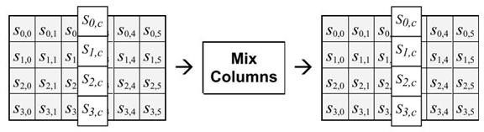
Trong đó tất cả giá trị là các phần tử thuộc trường hữu hạn.
Hình 2.5: Minh họa phép biến đổi trộn cột MixColumns

2.5. Giải mã
Thuật toán giải mã khá giống với thuật toán mã hóa về mặt cấu trúc nhưng 4 hàm sử dụng là 4 hàm đảo ngược quá trình mã hóa.
Để giải mã một bản mã được mã hóa AES, cần phải hoàn tác từng giai đoạn của hoạt động mã hóa theo thứ tự ngược lại mà chúng đã được áp dụng. Ba giai đoạn giải mã như sau:
- Đảo ngược vòng cuối: AddRoundKey – InvShiftRows – InvSubBytes
- Đảo ngược các vòng lặp: AddRoundKey – InvMixColumns – InvShiftRows – InvSubBytes
- Đảo ngược vòng tiên quyết: AddRoundKey
Trong số bốn hoạt động trong mã hóa AES, chỉ có phương thức AddRoundKey là nghịch đảo của chính nó (vì nó là exclusive-or). Để hoàn tác AddRoundKey, chỉ cần mở rộng toàn bộ lịch khóa AES (giống như mã hóa) và sau đó sử dụng khóa thích hợp theo chiều ngược với giai đoạn mã hóa.
Hàm đảo ngược của SubBytes là invSubBytes, giống hệt như SubBytes, ngoại trừ việc sử dụng Sbox, ta sẽ sử dụng inverse Sbox.

1. Phương thức invShiftRows
Trong biến đổi invShiftRows(), các byte trong ba hàng cuối cùng của trạng thái được dịch vòng đi các số byte khác nhau (độ lệch). Cụ thể:
S’r,c = Sr,(c - shift ( r, Nb)) mod Nb (Nb = 4)
Trong đó giá trị dịch shift (r, Nb) phụ thuộc vào số hàng r như sau:
Shift(1,4) = 1, shift(2,4) = 2, shift(3,4) = 3.
Hàng đầu tiên không bị dịch, ba hàng còn lại bị dịch tương ứng:
- Hàng thứ 1 giữ nguyên.
- Hàng thứ 2 dịch vòng phải 1 lần.
- Hàng thứ 3 dịch vòng phải 2 lần.
- Hàng thứ 4 dịch vòng phải 3 lần
2. Phương thức InvMixColumns.
Phép biến đổi này thao tác một cách độc lập trên mỗi cột của trạng thái và xem mỗi cột như một đa thức bậc 4.
Ở dạng ma trận, phép biến đổi được dùng theo phương trình sau, với 0 ≤ 𝑐 < 𝑁𝑏:
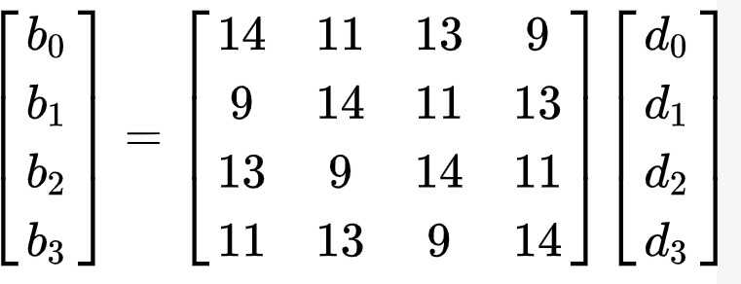
Trong đó tất cả giá trị là các phần tử thuộc trường hữu hạn.
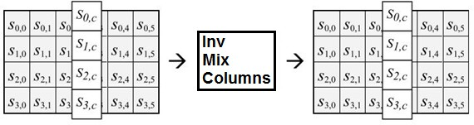
Hình 2.6: Minh họa phép biến đổi InvMixColumns trong giải mã

2.6. Thuật toán mở rộng khóa keyExpansion
AES sử dụng thuật toán mở rộng khóa (thủ tục sinh khóa) để biến một khóa ngắn thành một bộ khóa vòng. AES-128, AES-192 và AES-256 sẽ có số lượng vòng khác nhau. Thủ tục sinh khóa sẽ tạo ra các khóa vòng từ khóa gốc.
Để tạo ra các khóa vòng, chúng ta cần bộ hằng số vòng, vòng thứ I của thủ tục sinh khóa là một word:
$$Rcon_{i}= \left[RC_{i}, {00}_{16}, {00}_{16}, {00}_{16}\right]$$
Trong đó, 𝑟𝑐𝑖 được định nghĩa là một số 8bit được định nghĩa như sau:
$${rc}_{i}= \left\{\begin{matrix}1 \\ 2 . {rc}_{i-1} \\ \left(2 . {rc}_{i-1}\right) ⨁ 11B_{16}\end{matrix}\begin{matrix}khi i=1 \\ khi i>1 và rc_{i}<{80}_{16} \\ khi i>1 và rc_{i}≥{80}_{16}\end{matrix}\right.$$
AES sử dụng 𝑟𝑐𝑜𝑛10 cho AES-128, 𝑟𝑐𝑜𝑛8 cho AES-192 và 𝑟𝑐𝑜𝑛7 cho AES-256. Giờ, ta định nghĩa:
𝑁 là độ dài khóa, đơn vị là word (32 bit). Với AES-128, 𝑁 = 4; với AES-192, 𝑁 = 6; và với AES-256, 𝑁 = 8.
𝐾0, 𝐾1, … , 𝐾N-1 là các khối word của khóa gốc.
𝑅 là số khóa vòng cần có. Với AES-128, 𝑅 = 11; với AES-192, 𝑅 = 13; và với AES-256, 𝑅 = 15.
𝑊0, 𝑊1, … , 𝑊4R-1 là số word của khóa vòng.
Ta đồng thời định nghĩa các hàm RotWord và SubWord:
𝑅𝑜𝑡𝑊𝑜𝑟𝑑([𝑏0 𝑏1 𝑏2 𝑏3]) = [𝑏1 𝑏2 𝑏3 𝑏0]
𝑆𝑢𝑏𝑊𝑜𝑟𝑑([𝑏0 𝑏1 𝑏2 𝑏3]) = [𝑆(𝑏0) 𝑆(𝑏1) 𝑆(𝑏2) 𝑆(𝑏3)]
Thì với 𝑖 = 0, … , 4𝑅 – 1:
$$W_{i}= \begin{matrix}K_{i} \\ W_{i-N} ⨁ SubWord\left(RotWord\left(W_{i-1}\right)\right){ ⨁ rcon}_{\frac{i}{N}} \\ \begin{matrix}W_{i-N} ⨁ SubWord\left(W_{i-1}\right) \\ W_{i-N} ⨁ W_{i-1}\end{matrix}\end{matrix} \begin{matrix}khi i<N \\ khi i≥N và i mod N≡ 0 \\ \begin{matrix}khi i≥N, N>6 và i≡4(mod N) \\ trường hợp khác\end{matrix}\end{matrix}$$

Ảnh minh họa của quá trình sinh khóa được thể hiện như sau:
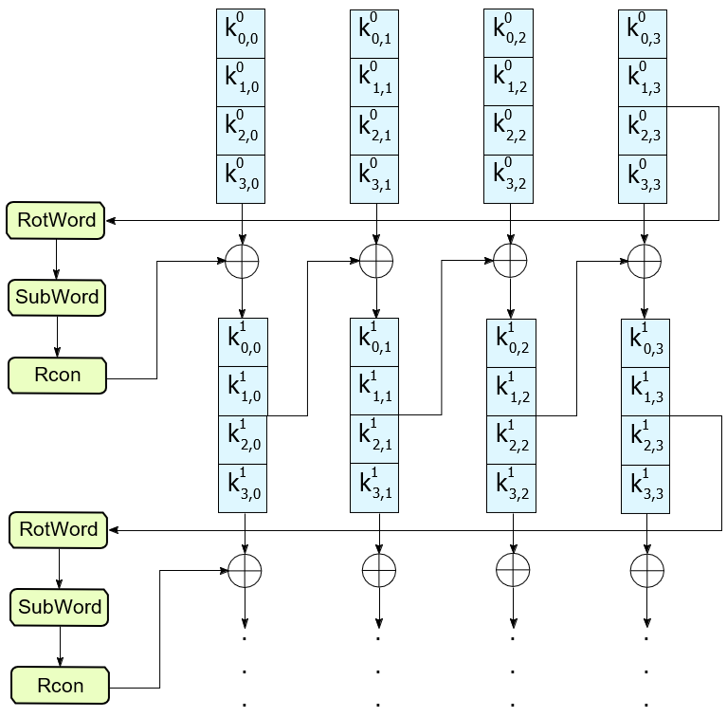
Hình 2.7: Sơ đồ quá trình sinh khóa (Key Expansion)

CHƯƠNG III: KẾT QUẢ MÔ PHỎNG

3.1. Mục tiêu mô phỏng
Chương này trình bày kết quả mô phỏng và triển khai phần mềm mã hóa – giải mã văn bản tiếng Việt bằng thuật toán AES-256. Chương tập trung mô tả các chức năng, giao diện người dùng, quy trình xử lý dữ liệu, và kết quả thực nghiệm khi mã hóa và giải mã văn bản. Chương cũng minh họa toàn bộ quá trình hoạt động thông qua chương trình được xây dựng bằng ngôn ngữ Python, thư viện PySide6 cho giao diện và cryptography cho xử lý thuật toán AES.

3.2. Công cụ và môi trường phát triển
- Ngôn ngữ lập trình: Python 3.10
- Thư viện giao diện: PySide6 (Qt for Python)
- Thư viện mã hóa: cryptography (hỗ trợ PBKDF2, SHA-256, AES)
- Môi trường thực thi: Windows 10 / 11
- Trình soạn thảo: Visual Studio Code
Ứng dụng được thiết kế để có thể mã hóa, giải mã văn bản tiếng Việt với giao diện thân thiện, hỗ trợ nhập thủ công hoặc đọc/ghi file.

3.3. Cấu trúc chương trình
Chương trình được chia thành các khối chính như sau:
- Khối mã hóa AES-256: Bao gồm toàn bộ các phép biến đổi SubBytes, ShiftRows, MixColumns, AddRoundKey, cùng hàm mở rộng khóa (Key Expansion) để tạo khóa con.
- Khối dẫn xuất khóa: Sử dụng PBKDF2HMAC với hàm băm SHA-256 để chuyển mật khẩu người dùng thành khóa AES 256 bit.
- Khối xử lý CBC: Thực hiện mã hóa và giải mã theo chế độ Cipher Block Chaining với vector khởi tạo IV ngẫu nhiên.
- Khối giao diện: Cho phép người dùng nhập văn bản, mật khẩu, chọn file, hiển thị kết quả mã hóa hoặc giải mã.

3.4. Giao diện ứng dụng
Phần mềm được thiết kế bằng PySide6 với bố cục trực quan, tông màu tối hiện đại. Giao diện chính gồm:
- Ô nhập văn bản cần mã hóa hoặc giải mã.
- Ô nhập mật khẩu có nút bật/tắt hiển thị mật khẩu.
- Bốn nút chức năng chính: Đọc file, Mã hóa, Giải mã, Lưu file.
- Ô hiển thị kết quả dùng để xem chuỗi Base64 mã hóa hoặc văn bản đã giải mã.
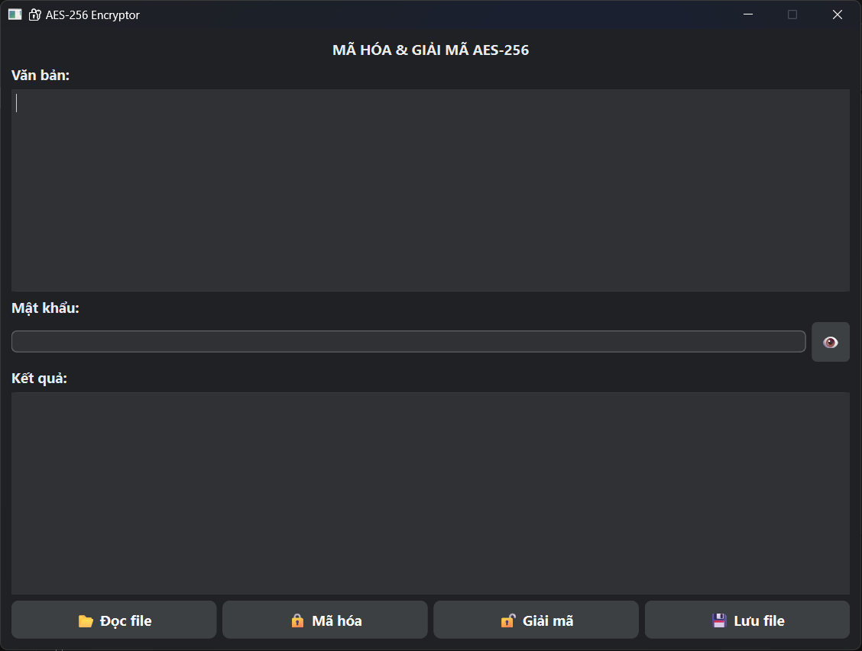
Hình 3.1: Giao diện chính của phần mềm AES-256 Encryptor

3.5. Quy trình mô phỏng và hoạt động chương trình
3.5.1. Quy trình mã hóa
- Người dùng nhập hoặc mở tệp văn bản tiếng Việt.
- Nhập mật khẩu bảo mật.
- Chương trình sinh Salt ngẫu nhiên 16 byte và IV 16 byte.
- Khóa bí mật 256 bit được tạo ra từ mật khẩu và Salt thông qua PBKDF2HMAC.
- Văn bản được chuyển thành bytes và thực hiện mã hóa theo AES-256-CBC.
- Kết quả mã hóa được ghép với Salt và IV, sau đó mã hóa Base64 để hiển thị.
3.5.2. Quy trình giải mã
- Người dùng nhập chuỗi mã hóa Base64 và mật khẩu.
- Hệ thống tách Salt, IV và Ciphertext từ dữ liệu.
- Dẫn xuất khóa AES-256 từ mật khẩu và Salt.
- Giải mã Ciphertext bằng thuật toán AES-256-CBC.
- Loại bỏ padding PKCS#7 và chuyển đổi bytes về dạng chuỗi UTF-8.
- Hiển thị văn bản gốc tiếng Việt trong giao diện.

3.6. Kết quả thực nghiệm
Dữ liệu đầu vào:
Xin chào, đây là ứng dụng mã hóa văn bản tiếng Việt sử dụng AES-256.
Mật khẩu: 123456
Kết quả mã hóa (chuỗi Base64):
kq93ZlCWT3A8g8xso4v+fASqzYjF41AXlVGiQ2b0gwh1gyZ3zfwBykZq7bD7P88b4VX9MDQ4HTlqvZkCJtqzBQ==
Kết quả giải mã:
Xin chào, đây là ứng dụng mã hóa văn bản tiếng Việt sử dụng AES-256.

3.7. Đánh giá giao diện và hiệu năng
- Thời gian mã hóa/giải mã: trung bình 0.02–0.05 giây cho văn bản dưới 5KB.
- Giao diện người dùng: thân thiện, dễ thao tác, phù hợp cho sinh viên hoặc người mới học bảo mật.
- Tính năng ổn định: không phát sinh lỗi ký tự hoặc lỗi padding trong quá trình giải mã.
- Tính mở rộng: có thể dễ dàng tích hợp mã hóa file PDF, Word hoặc dữ liệu nhị phân trong tương lai.

CHƯƠNG IV: KẾT LUẬN

4.1. Những kết quả đạt được
Qua quá trình thực hiện đề tài, những kết quả chính đã đạt được bao gồm:
- Về mặt lý thuyết: Đã trình bày và phân tích được cơ sở lý thuyết, cấu trúc và các bước hoạt động chi tiết của thuật toán mã hóa AES, đặc biệt là phiên bản AES-256 .
- Về mặt ứng dụng: Đã xây dựng thành công phần mềm mã hóa & giải mã AES-256 thông qua việc ứng dụng các công nghệ phát triển phần mềm hiện đại.
- Về chức năng: Chương trình hoạt động ổn định, thực hiện chính xác hai chức năng cốt lõi là mã hóa văn bản thành bản mã và giải mã ngược lại .
- Về tính tương thích: Ứng dụng xử lý tốt văn bản tiếng Việt có dấu, đảm bảo dữ liệu được giải mã chính xác, toàn vẹn so với bản gốc.
- Về bảo mật: Ứng dụng tuân thủ các thực hành bảo mật tốt, bao gồm:
- Sử dụng các hàm dẫn xuất khóa mạnh kết hợp với dữ liệu ngẫu nhiên để tạo khóa 256-bit từ mật khẩu người dùng, chống lại tấn công từ điển.
- Sử dụng chế độ mã hóa an toàn với các giá trị khởi tạo ngẫu nhiên cho mỗi lần mã hóa, đảm bảo tính bảo mật ngữ nghĩa.
- Về hiệu năng và trải nghiệm: Phần mềm có giao diện trực quan, thân thiện và cho tốc độ xử lý nhanh, phù hợp cho người dùng phổ thông.

4.2. Hướng phát triển đề tài
Mặc dù đã hoàn thành các mục tiêu cơ bản đề ra, ứng dụng vẫn có thể được cải tiến và mở rộng trong tương lai với các hướng phát triển sau:
- Mở rộng khả năng xử lý file: Nâng cấp chương trình để không chỉ mã hóa văn bản từ file .txt mà còn có thể mã hóa và giải mã toàn bộ các tệp tin với định dạng phức tạp hơn như PDF, ảnh hoặc các tệp nhị phân bất kỳ.
- Cải thiện hiệu năng: Tối ưu hóa việc xử lý cho các tệp tin có dung lượng lớn bằng cách áp dụng kỹ thuật đọc và mã hóa theo luồng thay vì đọc toàn bộ tệp vào bộ nhớ.
- Nâng cao tính năng bảo mật: Tích hợp các chế độ mã hóa có xác thực để vừa đảm bảo tính bí mật, vừa đảm bảo tính toàn vẹn và xác thực của dữ liệu, thay vì chỉ dùng các chế độ mã hóa truyền thống.
- Đa nền tảng: Đóng gói ứng dụng để có thể chạy trên các hệ điều hành khác ngoài Windows, như macOS và Linux.

